*Ngày soạn:*

*Tiết số: 50*

**ÔN TẬP GIỮA KÌ II**

**I. MỤC TIÊU**

**1. Kiến thức**

Củng cố hệ thống hoá kiến thức 2 chương: hydrocarbon và dẫn xuất halogen.

**2. Kĩ năng**

***a) Năng lực chung***

* Tự chủ và tự học:

- Chủ động, tích cực tìm hiểu về nội dung bài học.

- Tự giác, có trách nhiệm trong việc hoàn thành các câu hỏi, bài tập về nhà.

* Giao tiếp và hợp tác:

- Sử dụng ngôn ngữ khoa học để diễn đạt về các nội dung liên quan đến bài học..

- Hoạt động nhóm một cách hiệu quả theo đúng yêu cầu của GV đảm bảo các thành viên trong nhóm đều được tham gia và thảo luận nhóm.

* Giải quyết vấn đề và sáng tạo: thảo luận với các thành viên trong nhóm nhằm giải quyết các vấn đề trong bài học để hoàn thành tốt nhất nhiệm vụ học tập dưới dạng các trò chơi sáng tạo.

***b) Năng lực hóa học***

- Hiểu và thực hiện được các nội dung bài học theo kiến thức sách giáo khoa.

- Vận dụng kiến thức, kĩ năng đã học giải được các câu hỏi, bài tập mà GV đưa ra.

**3. Phẩm chất**

- Yêu nước: nhận biết được vẻ đẹp của tự nhiên, của đất nước thông qua bộ môn Hóa học.

- Trách nhiệm: nghiêm túc thực hiện các nhiệm vụ học tập được giao đúng tiến độ.

- Trung thực: thành thật trong việc thu thập các tài liệu, viết báo cáo và các bài tập.

- Chăm chỉ: tích cực trong các hoạt động cá nhân, tập thể.

- Nhân ái: quan tâm, giúp đỡ, chia sẻ những khó khăn trong việc thực hiện nhiệm vụ học tập.

- *Tự giác:* Tự giác hoàn thành các nhiệm vụ được giao ở nhà.

**II. THIẾT BỊ DẠY HỌC VÀ HỌC**

**1. Giáo viên:**

* Giáo án,
* Máy tính, máy chiếu, bài giảng PowerPoint.
* Đồng hồ đếm giờ.

**2. Học sinh:** Học bài cũ

**III. TIẾN TRÌNH DẠY HỌC**

**Hoạt động 1: KHỞI ĐỘNG**

**a) Mục tiêu:**Ôn tập những kiến thức lý thuyết đã học về 2 chương: hydrocarbon và dẫn xuất halogen.

**b) Nội dung:** HS trình bày về các lý thuyết đã học bằng cách vẽ sơ đồ tư duy.

**c) Sản phẩm:** GV chia lớp thành 2 nhóm, giao nhiệm vụ cho nhóm 1 học sinh vẽ sơ đồ tư duy vào tờ giấy A0 tóm tắt chương hydrocarbon, nhóm 2 tóm tắt chương dẫn xuất halogen (học sinh chuẩn bị trước 1 tuần) và lên bảng trình bày sản phẩm.

**d) Tổ chức thực hiện:**

*- Chuyển giao nhiệm vụ:* GV phân công nhiệm vụ từ tiết học trước. HS thực hiện ở nhà.

*- Thực hiện nhiệm vụ*: HS nghiên cứu và vẽ sơ đồ tư duy.

*- Báo cáo:* 2 nhóm treo sản phẩm lên bảng, các nhóm khác nghe và nhận xét.

*- Đánh giá/ kết luận:* GV chiếu slide lý thuyết và giảng lại.

**Hoạt động 2: HÌNH THÀNH KIẾN THỨC**

**a) Mục tiêu:** Ôn tập các dạng bài tập qua bộ câu hỏi trắc nghiệm.

**b) Nội dung:** Phiếu học tập

**c) Sản phẩm:** Câu trả lời của HS.

**d) Tổ chức thực hiện:**

*- Chuyển giao nhiệm vụ:*

+ GV tiến hành trò chơi:

+ Luật chơi**:** chia HS thành 4 nhóm, có 06 bộ câu hỏi, mỗi bộ gồm 5 câu, mỗi câu hỏi sẽ có 30 giây suy nghĩ, các nhóm chọn 1 gói câu hỏi bất kì, thảo luận và trả lời. Nếu trả lời đúng mỗi câu hỏi được 10 điểm, sai không được điểm. Nhóm điểm cao nhất sẽ chiến thắng trò chơi.

*- Thực hiện nhiệm vụ*: HS tìm đáp án cho các câu hỏi.

**BỘ CÂU HỎI**

**Câu 1.** Công thức chung của alkane là:

**A.** CnH2n-2 (n ≥2). **B.** CnH2n+2 (n ≥1). **C.** CnH2n-6 (n ≥6). **D.** CnH2n (n ≥2).

**Câu 2.** Chất đầu tiên trong dãy đồng đẳng alkane là:

**A.** CH4. **B.** C2H4. **C.** C3H6. **D.** C6H6.

**Câu 3.** Chất nào sau đây thuộc dãy đồng đẳng alkane?

**A.** CH2. **B.** C2H4. **C.** C3H6. **D.** C4H10.

**Câu 4.** Alkane là các hydrocarbon no, mạch hở chỉ chứa liên kết gì trong phân tử?

**A.** Đơn. **B.** Đôi. **C.** Ba. **D.** 2 liên kết đôi.

**Câu 5.** Ở điều kiện thường, hydrocarbon nào sau đây ở thể lỏng?

**A.** Methane. **B.** Ethane. **C.** Propane. **D.** Pentane.

**Câu 6.** Ở điều kiện thường, Alkane nào ở thể khí?

**A.** Pentane. **B.** Propane. **C.** Octane. **D.** Hexane.

**Câu 7.** Tên thay thế của CH3 - CH3 là:

**A.** Methane. **B.** Ethane. **C.** Propane. **D.** Butane.

**Câu 8.** Cho Methane tác dụng với Chlorine (ánh sáng) tạo thành sản phẩm thế monochloro có công thức là:

**A.** CH3Cl. **B.** CH2Cl2. **C.** CHCl3. **D.** CCl4.

**Câu 9.** Cracking hoàn toàn butane với xúc tác thích hợp, nếu thu được methane và một alkene X thì công thức cấu tạo thu gọn của X là:

**A.** CH3-CH2-CH=CH2. **B.** CH3−CH=CH2. **C.** CH2=CH2. **D.** CH3−CH=CH−CH3.

**Câu 10.** Biện pháp nào dưới đây **không** giúp giảm ô nhiễm môi trường do các phương tiện giao thông gây ra?

**A.** Sử dụng các nhiên liệu như xăng, dầu diesel.

**B.** Sử dụng các loại nhiên liệu sinh học như xăng E5.

**C.** Sử dụng các loại nhiên liệu cháy sạch.

**D.** Đưa thêm chất xúc tác vào ống xả động cơ để chuyển hóa các khí thải độc.

**Câu 11.** Quá trình phân cắt liên kết C–C (bẻ gãy mạch carbon) của các alkane mạch dài để tạo thành hỗn hợp các hydrocarbon có mạch carbon ngắn hơn được gọi là :

**A.** reforming alkane. **B.** halogen hóa alkane.

**C.** cracking alkane. **D.** oxi hóa hoàn toàn alkane.

**Câu 12.** Trong công nghiệp, các alkane được điều chế từ nguồn nào sau đây?

**A.** Sodium acetate. **B.** Dầu mỏ và khí mỏ dầu.

**C.** Aluminium carbide (Al4C3). **D.** Khí biogas.

**Câu 13.** Công thức chung của Alkene là:

**A.** CnH2n-2 (n ≥2). **B.** CnH2n+2 (n ≥1). **C.** CnH2n-6 (n ≥6). **D.** CnH2n (n ≥2).

**Câu 14.** Tên thay thế Alkyne có công thức C2H2:

**A.** Ethane. **B.** Ethene. **C.** Ethyne. **D.** Ethylene.

**Câu 15.** Chất đầu tiên trong dãy đồng đẳng Alkyne là:

**A.** CH4. **B.** C2H4. **C.** C6H6. **D.** C2H2.

**Câu 16.** Ở điều kiện thường hydrocarbon nào sau đây ở thể lỏng?

**A.** Methane **B.** Ethene **C.** Acetylene **D.** Benzene

**Câu 17.** Trongliên kết ba (C≡C) của phân tử Alkyne gồm:

**A.** 2 liên kết xích ma (σ) và 1 liên kết pi (π). **B.** 1 liên kết xích ma (σ) và 2 liên kết pi (π).

**C.** 3 liên kết xích ma (σ). **D.** 3 liên kết pi (π).

**Câu 18.** Hợp chất nào sau đây là một Alkyne?

**A.** CH3CH=CH2. **B.** CH3CH2CCH. **C.** CH3CH2CH2CH3. **D.** CH2=CHCH=CH2.

**Câu 19.** Tên thay thế alkyne có công thức H- CH2 - CH3 là

**A.** But-1-ene **B.** But-2-ene **C.** But-1-yne **D.** But-2-yne

**Câu 20.** Công thức cấu tạo*m*-xylene là

**A.**  **B.**  **C.**  **D.** 

**Câu 21.** Công thức thức phân tử của Styrene là:

**A.** C8H8. **B.** C6H8. **C.** C8H10. **D.** C9H12.

**Câu 22.** Sản phẩm tạo thành khi cho Benzene tác dụng với HNO3 đặc có H2SO4 đặc; t0 (tỉ lệ mol 1:1) là:

**A.** nitrobenzene. **B.** o-dinitrobenzene. **C.** m-dinitrobenzene. **D.** p-dinitrobenzene.

**Câu 23.** Tên thay thế của CH3Cl là:

**A.** chloromethane. **B.** bromoethane. **C.** ethyl chloride. **D.** chloroethane.

**Câu 24.** Chất nào sau đây thuộc loại dẫn xuất halogen của hydrocarbon?

**A.** C2H5OH. **B.** CH3CHO. **C.** CH3Cl. **D.** C2H7N.

**Câu 25.** Dẫn xuất halogen được dùng để gây mê là:

**A.** CF2Cl2. **B.** CH3Cl. **C.** CH2Cl2. **D.** CHCl3.

**Câu 26.** Ở điều kiện thường,dẫn xuất halogen ở trạng thái khí là:

**A.** CH3Cl. **B.** C2H5Br. **C.** C3H7Br. **D.** CH3I.

**Câu 27.** Sản phẩm chính của phản ứng tách HBr của 2-bromo-2-methylbutane là:

**A.** 3-methyl-but-1-ene. **B.** 3-methylbut-2-ene.

**C.** 2-methylbut-1-ene. **D.** 2-methylbut-2-ene.

**Câu 28.** Khi chiếu ánh sáng tử ngoại (UV), Benzene có thể phản ứng với Cl2 tạo thành sản phẩm nào?

**A.** C6H11Cl. **B.** C6H5Cl. **C.** C6H6Cl6. **D.** C6H12Cl6.

**Câu 29.** Liên kết C-X (X là F, Cl, Br và I) phân cực nhất trong phân tử nào sau đây?

**A.** CH3Cl. **B.** CH3I. **C.** CH3Br. **D.** CH3F.

**Câu 30.** Ethyl chloride được dùng làm thuốc xịt có tác dụng giảm đau tạm thời khi chơi thể thao. Công thức phân tử của Ethyl chloride là:

**A.** C2H5Cl. **B.** C2H5F. **C.** C2H3Cl. **D.** C2H3F.

*- Báo cáo:* HS trả lời được câu hỏi.

*- Đánh giá/ kết luận:* GV giải thích đáp án.

**Hoạt động 3: LUYỆN TẬP**

**a) Mục tiêu:**Ôn tập những dạng bài tính toán đã học về hydrocarbon và dẫn xuất halogen.

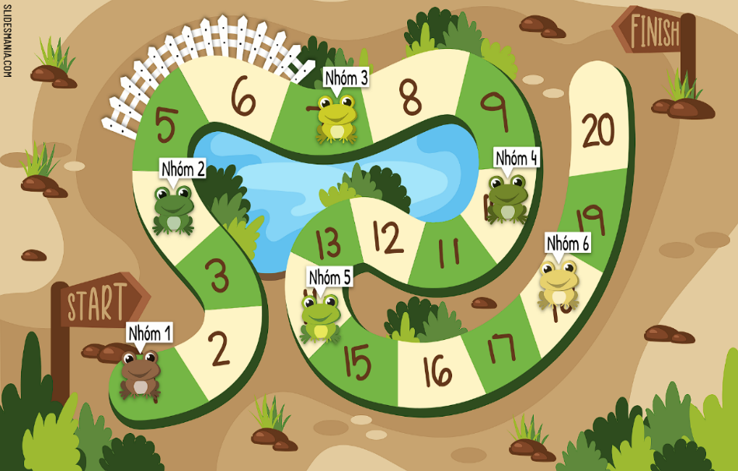**b) Nội dung:** HS tham gia trò chơi **“SỰ TRỖI DẬY CỦA NHỮNG CHÚ ẾCH!”**

**c) Tổ chức thực hiện:**

- Chuyển giao nhiệm vụ:

+ Chia lớp thành 4 nhóm.

+ Đại diện các nhóm lên nhận mật thư số 1.

+ Nhóm nào giải xong mật thư số 1 thì lên nộp cho GV, nếu đúng thì nhận tiếp mật thư số 2, nếu sai thì đem về nhóm giải lại.

+ Nhóm nào giải xong 3 mật thư nhanh nhất thì được 10đ “tốc độ”. Sau khi giải xong mật thư thì các thành viên trong nhóm chia sẻ, bày nhau để đảm bảo rằng tất cả các thành viên trong nhóm đều giải được.

- Thực hiện nhiệm vụ: HS giải mật thư.

- Báo cáo: GV gọi ngẫu nhiên các bạn trong nhóm giải nhanh nhất lên trình bày 3 mật thư trên bảng. Nếu đúng thì nhận tiếp 10đ “đoàn kết”. Các nhóm còn lại nhận xét.

- Đánh giá/ kết luận: GV nhận xét, sau đó GV chiếu slide đáp án để hướng dẫn cả lớp cách giải 3 mật thư.

**NỘI DUNG 3 MẬT THƯ**

**Mật thư 1.** **(TRẮC NGHIỆM ĐÚNG SAI)**

Cho các hydrocarbon sau: ethane, ethylene, acetylene, butane, benzene, styrene và naphthalene.

Điền đúng hoặc sai vào các phát biểu sau:

**a.** Ethane, ethylene, acetylene và butane là những chất khí. Đ

**b.** Benzene, styrene và naphtalene là những chất lỏng. S

**c.** Có 2 chất có thể làm mất màu dung dịch KMnO4 ở nhiệt độ thường. S

**d.** Có 1 chất tác dụng với dung dịch AgNO3 trong NH3 ở điều kiện thường. Đ

**Mật thư 2.** Viết công thức cấu tạo của các dẫn xuất Halogen sau:

a. Iodoform c. Choloroethane e. 2-bromo-2-methylpropane

b. Chloroform d. Vinyl chloride f. 2-bromo-3-methylbutane.

**Mật thư 3.**  Cho hình vẽ thí nghiệm điều chế và thử tính chất hóa học của Ethylene.

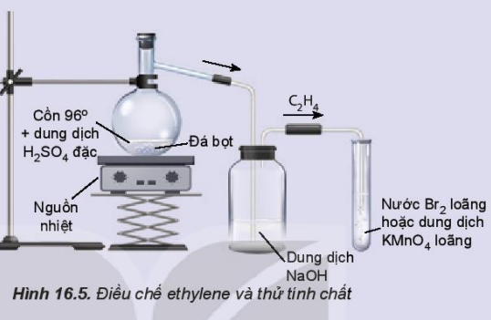

Trả lời các câu hỏi sau:

a. Viết phương trình hóa học của phản ứng điều chế Ethylene trong hình trên.

b. Tại sao phải dẫn khí đi qua bình đựng dung dịch NaOH đặc trước khi sục khí vào dung dịch Bromine (Br2)?

c. Nêu hiện tượng xảy ra trong ống nghiệm đựng dung dịch Bromine hoặc ống nghiệm đựng dung dịch KMnO4 và giải thích (bằng phương trình hóa học)?

**Hoạt động 4: CỦNG CỐ**

**a) Mục tiêu:**Ôn tập những kiến thức lý thuyết đã học.

*- Chuyển giao nhiệm vụ:* Học sinh được phát phiếu học tập có in bảng ô chữ, các bạn ngồi cạnh nhau có phiếu khác nhau (phiếu 1/phiếu 2).

*- Thực hiện nhiệm vụ*: HS tìm các từ khóa liên quan đến bài học trong bảng ô chữ.

*- Báo cáo:* Trình bày được kiến thức liên quan đến từ khóa.

*- Đánh giá/ kết luận:* GV công bố đáp án, chấm điểm, chiếu slide lý thuyết và giảng lại.

**RÚT KINH NGHIỆM**

…………………………………………………………………………………………………………………………………………………………………………………………………………

|  |  |
| --- | --- |
| ***Người soạn***  **Phạm Thị Thu Lan** | ***Ký duyệt ngày****…….****tháng****…..…****năm 2025***  ***Tổ trưởng***  **Nguyễn Hoàng Yến** |